第七单元重点难点分类解析及反馈练习

例1 她们分别看到了什么？请在括号里填上相应的字母。

A

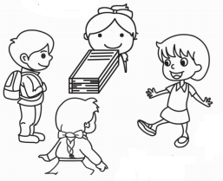

C

D

B

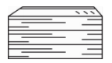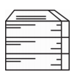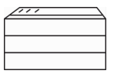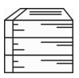

（ ） （ ） （ ） （ ）

分析：第一个是从前面看的，应该是B看到学科网(www.zxxk.com)--教育资源门户，提供试卷、教案、课件、论文、素材及各类教学资源下载，还有大量而丰富的教学相关资讯！的，学科网(www.zxxk.com)--教育资源门户，提供试卷、教案、课件、论文、素材及各类教学资源下载，还有大量而丰富的教学相关资讯！第二个是从右边看的，应该是D看到的，第三个是从左边看的，应该是C看到的，第四个是从后面看的，应该是A看到的。

解答：B D C A[来源:学\*科\*网Z\*X\*X\*K]

点拨：从不同角度观察物体要细心，关注物体的特点，不要把方位弄颠倒。

反馈练习1 这些照片分别是谁拍的？连一连。

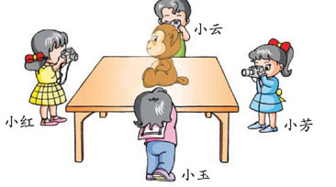

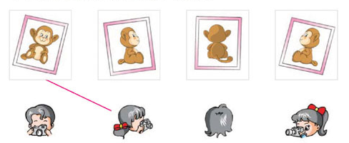

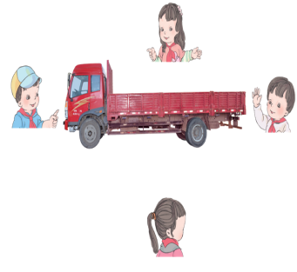反馈练习2 连一连，四位小朋学科网(www.zxxk.com)--教育资源门户，提供试卷、教案、课件、论文、素材及各类教学资源下载，还有大量而丰富的教学相关资讯！友分别看到了什么？

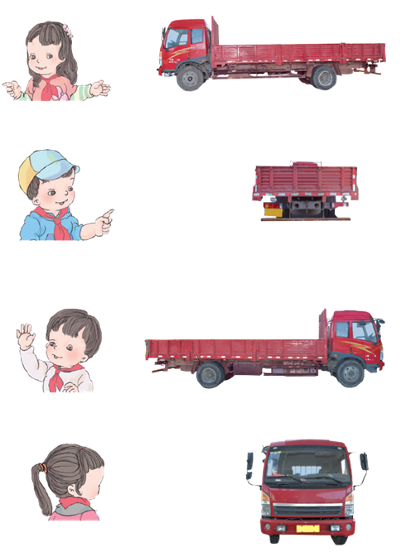

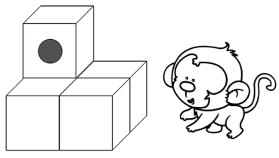例2 小猴看到的是哪幅图？在正确的下面画 。

[来源:Z+xx+k.Com]

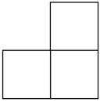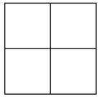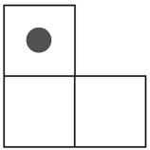

（ ） （ ） （ ）

分析：小猴是站在图形的右边观察的，因为这个图形分两层，所以小猴看到的第一层有2个小正方形，第二层右边有一个小正方形，因此第三幅图是小猴看到。

解答：（ ） （ ） （ ）

点拨：观察立体图形时，可以一层一层的观察，要看清图形的位置，方位不能颠倒。

反馈练习3

① ② ③ ④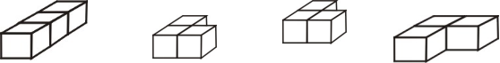

学科网(www.zxxk.com)--教育资源门户，提供试卷、教案、课件、论文、素材及各类教学资源下载，还有大量而丰富的教学相关资讯！从正面看是□的有（ ）,从正面看是 的有（ ），从侧面看是

学科网(www.zxxk.com)--教育资源门户，提供试卷、教案、课件、论文、素材及各类教学资源下载，还有大量而丰富的教学相关资讯！的有（ ）。

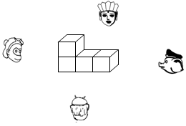反馈练习4 师徒四人各看到的是什么图形？学科网(www.zxxk.com)--教育资源门户，提供试卷、教案、课件、论文、素材及各类教学资源下载，还有大量而丰富的教学相关资讯！连一连。

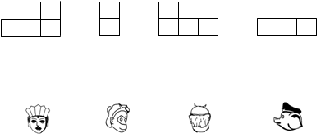

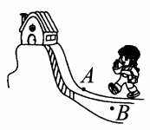例3 下面两幅图中，哪一幅是贝贝在A点看到的？哪一幅是贝贝在B点看到的？（填序号）

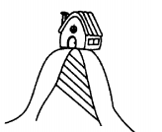

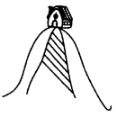

（ ） （ ）

分析：观察物体时，距离物体学科网(www.zxxk.com)--教育资源门户，提供试卷、教案、课件、论文、素材及各类教学资源下载，还有大量而丰富的教学相关资讯！的远近不同，看到物体的大小就不同。A点离物体近，看到的图形就大，B点离物体远，看到的图形就小，所以第一幅图是站在B点看学科网(www.zxxk.com)--教育资源门户，提供试卷、教案、课件、论文、素材及各类教学资源下载，还有大量而丰富的教学相关资讯！到的，第二学科网(www.zxxk.com)--教育资源门户，提供试卷、教案、课件、论文、素材及各类教学资源下载，还有大量而丰富的教学相关资讯！幅图是站在A点看到的。

解答：（ B ） （ A ）

点拨：观察物体时，离物体越近，图形越大，离物体越学科网(www.zxxk.com)--教育资源门户，提供试卷、教案、课件、论文、素材及各类教学资源下载，还有大量而丰富的教学相关资讯！远，图形越小。

反馈练习5 下面两幅图中，哪幅是小东站在A点看到的？哪幅是小东站在B点看到的？

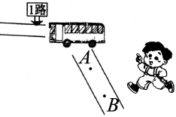

[来源:Zxxk.Com]

小东

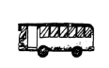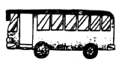

[来源:Z+xx+k.Com]

反馈练习6 小猫在路边观察学科网(www.zxxk.com)--教育资源门户，提供试卷、教案、课件、论文、素材及各类教学资源下载，还有大量而丰富的教学相关资讯！汽车，一辆汽车从它身边驶过，请按时间的先后顺序用A、B、C给下列三幅图编号。

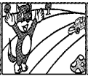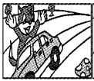

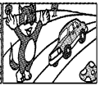

参考答案：

第七单元重点难点分类解析及反馈练习

反馈练习1



[来源:学#科#网Z#X#X#K]

反馈练习2



反馈练习3

① ②③④ ②③④

解析：此题考查从不同方位观察立体图形的能力。只要按要求数看到的小正方形的个数就行。

反馈练习4



反馈练习5 B A

解析：此学科网(www.zxxk.com)--教育资源门户，提供试卷、教案、课件、论文、素材及各类教学资源下载，还有大量而丰富的教学相关资讯！题考查对方位的感知能力。在近处看学科网(www.zxxk.com)--教育资源门户，提供试卷、教案、课件、论文、素材及各类教学资源下载，还有大量而丰富的教学相关资讯！到学科网(www.zxxk.com)--教育资源门户，提供试卷、教案、课件、论文、素材及各类教学资源下载，还有大量而丰富的教学相关资讯！的图形大，在远处看学科网(www.zxxk.com)--教育资源门户，提供试卷、教案、课件、论文、素材及各类教学资源下载，还有大量而丰富的教学相关资讯！到的图形小。所以第一幅图是在B点看到的，第二幅图是在A点看到。

反馈练习6 3 1 2

解析：此题考查对时间和空间的感知能力。汽车头朝向小猫，所以车离小猫越来越近，一开始很远，最后很近。